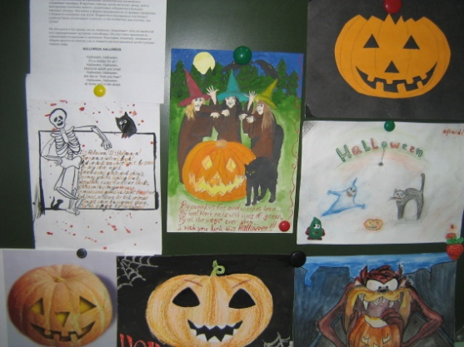
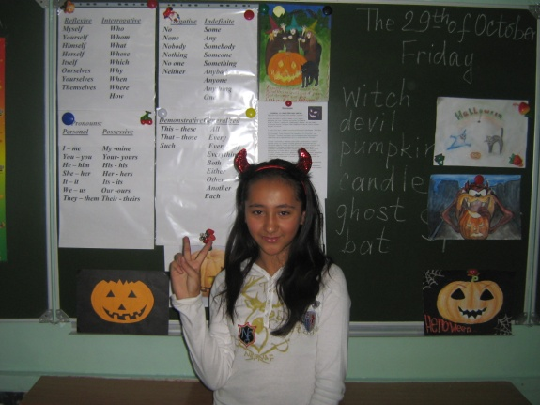
Ежегодно 31 октября в нашей школе проходит праздник «ХЭЛЛОУИН». Дети делают презентации, читают стихи, поют песни, рисуют рисунки и, конечно, не забывают про наряды. В этот день в нашей школе обязательно проходит праздничная вечеринка.

